2 priedas

ŠESD REGISTRO ADMINISTRAVIMO PROCESAS IR PAPILDOMI TECHNINIAI REIKALAVIMAI

Sąvokos ir sutrumpinimai
Sąvoka arba sutrumpinimas | Paaiškinimas
ŠESD | Šiltnamio efektą sukeliančios dujos
DBSIS | Dokumentų valdymo bendroji informacinė sistema;
NA | Nacionalinis administratorius plačiąja prasme suprantamas kaip Agentūra. Nacionaliniu administratoriumi taip pat vadinamas Agentūros darbuotojas, paskirtas atlikti Lietuvos Respublikos jurisdikcijai priklausančių Sąjungos šiltnamio efektą sukeliančių dujų registro sąskaitų administravimo funkcijas;
Sąskaitos turėtojas / jo įgaliotas asmuo | Sąskaitą Lietuvos Respublikos jurisdikcijai priklausančioje Sąjungos šiltnamio efektą sukeliančių dujų registro dalyje turintis fizinis arba juridinis asmuo arba tinkamai jo įgaliotas asmuo;
AAA | Aplinkos apsaugos agentūra;
AAD | Aplinkos apsaugos departamentas prie Aplinkos ministerijos;
Agentūra (APVA) | Lietuvos Respublikos aplinkos ministerijos Aplinkos projektų valdymo agentūra;
AM | Lietuvos Respublikos aplinkos ministerija;
ATL | Apyvartinis taršos leidimas
EK | Europos Komisija;
PL | Patikros lapas

Esamas ŠESD registro administravimo procesas

Dokumente pateikiami šiuo metu vykdomo proceso schemos ir aprašymai. Procesas turi būti skaitmenizuotas parenkant optimalius sistemos naudotojui veiksmus, formas.
Subprocesų schemose žaliai pažymėti žingsniai turėtų būti realizuoti ir atliekami sistemoje arba sistemos.
Modulio kūrimo analizės metu gali keistis proceso žingsniai ir pridedamų formų laukų pavadinimai neišplečiant bendros apimties.

8. ŠESD registro administravimas

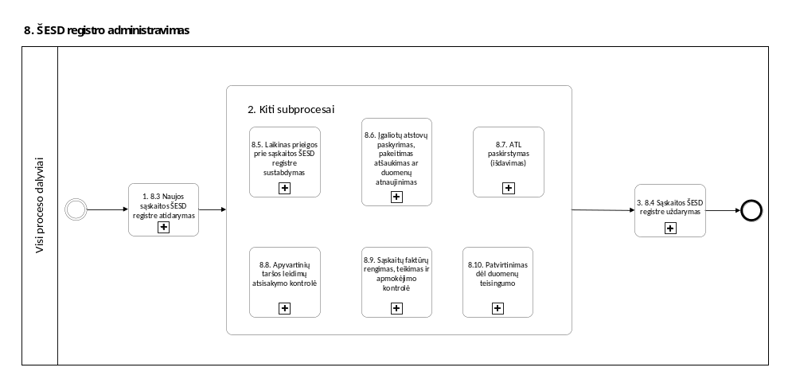
Pav. 1 Esamo proceso schema

1 lentelė. Naujos sąskaitos ŠESD registre atidarymo ar perleidimo žingsnių aprašymas
Žingsnio Nr. | Žingsnio pavadinimas | Žingsnio aprašymas
 | 8.3 Naujos sąskaitos ŠESD registre atidarymo ar perleidimo | Vykdomas 8.3 Naujos sąskaitos ŠESD registre atidarymo ar perleidimo subprocesas
 | Kiti subprocesai | Vykdomi pagal atitinkamas sąlygas subprocesai:  8.5. Laikinas prieigos prie sąskaitos ŠESD registre sustabdymas;  8.6. Įgaliotų atstovų paskyrimas, pakeitimas atšaukimas ar duomenų atnaujinimas;  8.7. ATL paskirstymas (išdavimas);  8.8. Apyvartinių taršos leidimų atsisakymo kontrolė;  8.9. Sąskaitų faktūrų rengimas, teikimas ir apmokėjimo kontrolė;  8.10. Patvirtinimas dėl duomenų teisingumo.
 | 8.4 Sąskaitos ŠESD registre uždarymas | Vykdomas Sąskaitos ŠESD registre uždarymo subprocesas.

8.3 Naujos sąskaitos ŠESD registre atidarymas ar perleidimas
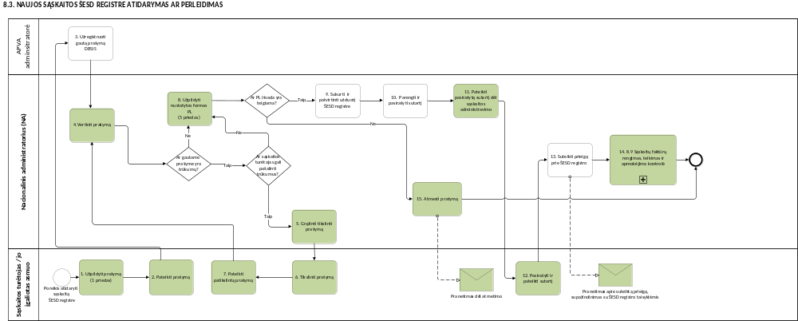
Pav. 2 Esamo proceso schema
2 lentelė. Naujos sąskaitos ŠESD registre atidarymo ar perleidimo žingsnių aprašymas
Žingsnio Nr. | Žingsnio pavadinimas | Žingsnio aprašymas
 | Užpildyti prašymą (1 priedas) | Sąskaitos turėtojui iškilus poreikiui atidaryti sąskaitą ar turimą sąskaitą perleisti, sąskaitos turėtojas užpildo atitinkamos formos prašymą, patvirtintą APVA direktoriaus įsakymu ir kitus taisyklėse nurodytus dokumentus.
 | Pateikti prašymą | Užpildytą prašymą ir papildomus dokumentus, esamas ar būsimas sąskaitos turėtojas pateikia NA nurodytu elektroniniu paštu.
 | Užregistruoti gautą prašymą DBSIS | APVA administratorė gautą prašymą, dėl naujos sąskaitos ŠESD registre atidarymo ar perleidimo, užregistruoja DBSIS.
 | Vertinti prašymą | Užregistruotam DBSIS prašymui vertinti paskiriamas NA. Padedamas prašymo tinkamumo vertinimas.
 | Ar gautame prašyme yra trūkumų? | Taip – einama į klausimą „Ar sąskaitos turėtojas gali pašalinti trūkumus?“  Ne – einama į žingsnį „Užpildyti nustatytos formos PL (Priedas 8.3-1)“
 | Ar sąskaitos turėtojas gali pašalinti trūkumus? | Taip – einama į žingsnį „ Grąžinti tikslinti parašymą“.  Ne- einama į žingsnį „Užpildyti nustatytos formos PL (Priedas 8.3-1)“.
 | Grąžinti tikslinti prašymą | Nacionalinis administratorius užfiksuoja prašymo trūkumus ir elektroniniu paštu informuoja būsimą ar esamą sąskaitos turėtoją, apie poreikį tikslinti prašymą nurodant tikslintinas vietas.
 | Tikslinti prašymą | Būsimas ar esamas sąskaitos turėtojas pagal gautas pastabas patikslina prašymą.
 | Pateikti patikslintą prašymą | Būsimas ar esamas sąskaitos turėtojas patikslintą prašymą pateikia NA nurodytu elektroniniu paštu.
 | Užpildyti nustatytos formos PL (5 priedas) | Įvertinus gauto prašymo tinkamumą, NA užpildo procedūrų vadove nustatytos formos PL ir priima išvadą tenkinti pateiktą prašymą ar ne
 | Ar PL išvada yra teigiama? | Taip – einama į žingsnį „Sukurti ir patvirtinti užduotį sąskaitos atidarymui ŠESD registre“.  Ne - einama į žingsnį „Atmesti prašymą“
 | Sukurti ir patvirtinti užduotį ŠESD registre | NA ŠESD registre sukuria ir patvirtina naują užduotį dėl sąskaitos atidarymo ar perleidimo, sąskaitai priskiria įgaliotus asmenis
 | Parengti ir pasirašyti sutartį | NA parengia ir APVA direktoriui pateikia pasirašyti APVA direktoriaus įsakymu patvirtintos formos sąskaitos tvarkymo sutartį DBSIS
 | Pateikti pasirašytą sutartį | Pasirašytą sąskaitos tvarkymo sutartį NA pateikia sąskaitos turėtojui pasirašymui el. paštu.
 | Pasirašyti ir pateikti sutartį | Sąskaitos turėtojas el. paštu gavęs sąskaitos tvarkymo sutartį, pasirašo ir pateikia NA nurodytu el. paštu.
 | Suteikti prieigą prie ŠESD registro | Gavus pasirašytą sąskaitos tvarkymo sutartį, ji užregistruojama DBSIS. NA sąskaitos turėtojo prašyme įgaliotiems asmenims suteikia prieigą prie ŠESD registro, pateikdamas užkoduotus prieigos duomenis.
 | Sąskaitų faktūrų rengimas teikimas ir apmokėjimo kontrolės subprocesas | Suteikus prieigą prie ŠESD registro, sąskaitos turėtojui pateikiama sąskaita faktūra apmokėjimui dėl sąskaitos administravimo už likusius einamuosius metus.  Toliau vykdomi 8.9 Sąskaitų faktūrų rengimas, teikimas ir apmokėjimo kontrolė subproceso žingsniai
 | Atmesti prašymą | Netenkinamas prašymas dėl sąskaitos atidarymo ar perleidimo. Sąskaitos turėtojas raštu informuojamas apie prašymo netenkinimo priežastis.

8.4 Sąskaitos ŠESD registre uždarymas
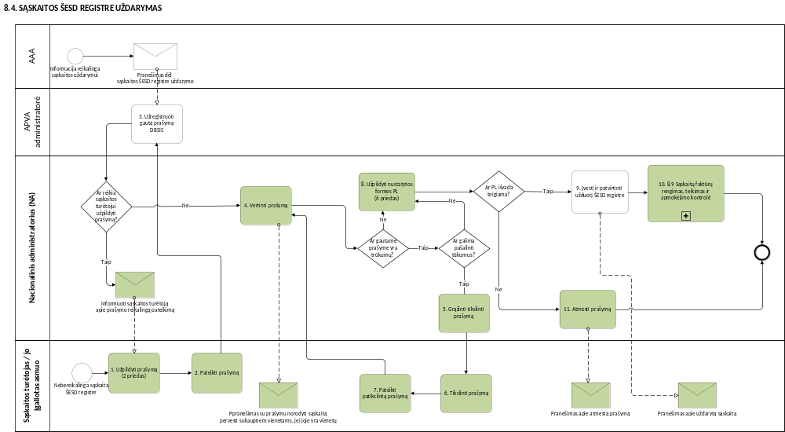
Pav. 3 Esamo proceso schema
3 lentelė. Sąskaitos ŠESD registre uždarymo žingsnių aprašymas
Žingsnio Nr. | Žingsnio pavadinimas | Žingsnio aprašymas
 | Užpildyti prašymą (2 priedas) | Sąskaitos turėtojui atsiradus poreikiui uždaryti turimą sąskaitą, sąskaitos turėtojas užpildo atitinkamos formos prašymą, patvirtintą APVA direktoriaus įsakymu ir kitus taisyklėse nurodytus dokumentus.
 | Pateikti prašymą | Užpildytą prašymą ir papildomus dokumentus, esamas ar būsimas sąskaitos turėtojas pateikia NA nurodytu elektroniniu paštu.
 | Užregistruoti gautą prašymą DBSIS | APVA administratorė gautą prašymą, dėl sąskaitos uždarymo ŠESD registre, užregistruoja DBSIS, arba  gavus pranešimą iš AAA, dėl nurodyto sąskaitos turėtojo sąskaitos uždarymo, pranešimas gautas registruojamas DBSIS
 | Ar sąskaitos turėtojui reikia užpildyti prašymą? | Taip – Sąskaitos turėtojas informuojamas el. paštu apie reikalingą pateikti prašymą dėl sąskaitos uždarymo.  Ne – einama į žingsnį „Vertinti prašymą“.
 | Vertinti prašymą | Užregistruotam DBSIS prašymui vertinti paskiriamas NA. Padedamas prašymo tinkamumo vertinimas.  Įvertinus ar sąskaitos turėtojo sąskaitoje yra teigiamas sukauptų vienetų likutis NA informuoja sąskaitos turėtoją el. paštu apie galimybę pervesti sukauptus vienetus į kitą sąskaitą ir paprašo nurodyti sąskaitos numerį.
 | Ar gautame prašyme yra trūkumų? | Taip – einama į klausimą „Ar sąskaitos turėtojas gali pašalinti trūkumus?“  Ne – einama į žingsnį „Užpildyti nustatytos formos PL (Priedas 8.4-1)“
 | Ar sąskaitos turėtojas gali pašalinti trūkumus? | Taip – einama į žingsnį „ Grąžinti tikslinti parašymą“.  Ne- einama į žingsnį „Užpildyti nustatytos formos PL (Priedas 8.4-1)“.
 | Grąžinti tikslinti prašymą | Nacionalinis administratorius užfiksuoja prašymo trūkumus ir elektroniniu paštu informuoja būsimą ar esamą sąskaitos turėtoją, apie poreikį tikslinti prašymą nurodant tikslintinas vietas.
 | Tikslinti prašymą | Sąskaitos turėtojas pagal gautas pastabas patikslina prašymą.
 | Pateikti patikslintą prašymą | Patikslintą prašymą sąskaitos turėtojas pateikia NA nurodytu elektroniniu paštu.
 | Užpildyti nustatytos formos PL (6 priedas) | Įvertinus gauto prašymo tinkamumą, NA užpildo procedūrų vadove nustatytos formos PL ir priima išvadą tenkinti pateiktą prašymą ar ne.
 | Ar PL išvada yra teigiama? | Taip – einama į žingsnį „Sukurti ir patvirtinti užduotį sąskaitos uždarymui ŠESD registre“.  Ne - einama į žingsnį „Atmesti prašymą“
 | Sukurti ir patvirtinti užduotį ŠESD registre. | NA ŠESD registre sukuria ir patvirtina naują užduotį dėl sąskaitos uždarymo. Informuoja sąskaitos turėtoja apie uždarytą sąskaitą.
 | Sąskaitų faktūrų rengimas teikimas ir apmokėjimo kontrolė subprocesas | Uždarius sąskaitą ŠESD registre, sąskaitos turėtojui pateikiama kreditinė sąskaita faktūra dėl sumokėto sąskaitos administravimo mokesčio už likusius einamuosius metus, jei sąskaita uždaroma ne paskutinį einamųjų metų mėnesį.  Toliau vykdomi 8.9 Sąskaitų faktūrų rengimas, teikimas ir apmokėjimo kontrolė subproceso žingsniai.
 | Atmesti prašymą | Netenkinamas prašymas dėl sąskaitos uždarymo. Sąskaitos turėtojas informuojamas apie prašymo netenkinimo priežastis raštu.

8.5 Laikinas prieigos prie sąskaitos ŠESD registre sustabdymas
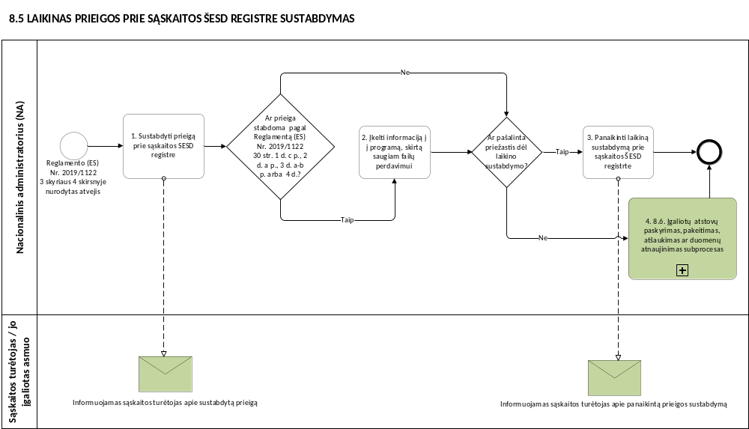
Pav. 4 Esamo proceso schema
4 lentelė. Laikino prieigos prie sąskaitos ŠESD registre sustabdymo žingsnių aprašymas
Žingsnio Nr. | Žingsnio pavadinimas | Žingsnio aprašymas
 | Sustabdyti prieigą prie sąskaitos ŠESD registre | Įvykus Reglamento (ES) Nr. 2019/1122 3 skyriaus 4 skirsnyje  nurodytiems atvejams, NA sustabdo prieigą įgaliotam asmeniui prie sąskaitos ŠESD registre.  Apie prieigos prie sąskaitos sustabdymą informuojamas sąskaitos turėtojas el. paštu.
 | Ar prieiga stabdoma pagal Reglamentą (ES)  Nr. 2019/1122 30 str. 1 d. c p., 2 d. a p., 3 d. a-b p. arba 4 d.? | Taip – einama į žingsnį „Įkelti informaciją apie asmenį ir sustabdymo priežastį į programą, skirtą saugiam failų perdavimui“.  Ne- einama į klausimą „Ar pašalinta priežastis dėl laikino sustabdymo?“
 | Ar pašalinta priežastis dėl laikino sustabdymo? | Taip – einama į žingsnį „Panaikinti laikiną prieigos sustabdymą prie sąskaitos ŠESD registre“.  Ne- einama į subproceso žingsnį „Įgaliotų atstovų paskyrimas, pakeitimas, atšaukimas ar duomenų atnaujinimas subprocesas“.
 | Įkelti informaciją į programą, skirtą saugiam failų perdavimui | NA informaciją apie asmenį ir prieigos sustabdymo priežastį įkelia į programą skirtą saugiam failų perdavimui.
 | Panaikinti laikiną prieigos sustabdymą prie sąskaitos ŠESD registre | Įsitikinęs, kad priežastys dėl kurių buvo laikinai apribota prieiga prie sąskaitos ŠESD registre yra panaikintos, panaikiną laikiną prieigos sustabdymą
 | Įgaliotų atstovų paskyrimas, pakeitimas, atšaukimas ar duomenų atnaujinimas | Jei laikino sustabdymo priežastys nepanaikinamos ar negali būti panaikintos, atšaukiamas įgalioto atstovo priskyrimas sąskaitai ŠESD registre ir toliau vykdomi veikslai numatyti Įgaliotų atstovų paskyrimas, pakeitimas, atšaukimas ar duomenų atnaujinimas subprocese.

8.6 Įgaliotų atstovų paskyrimas, pakeitimas, atšaukimas ar duomenų atnaujinimas
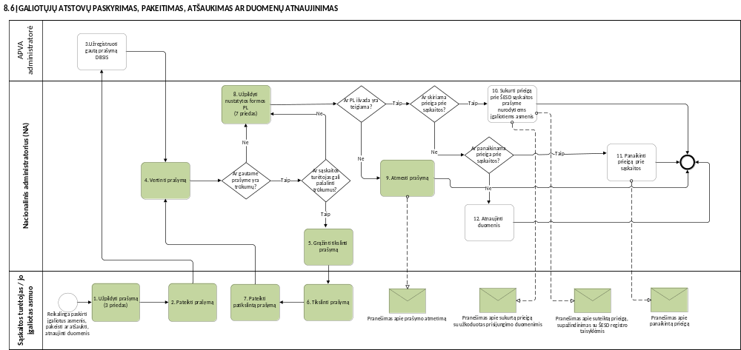
pav. 5 Esamo proceso schema

5 lentelė. Įgaliotų atstovų paskyrimas, pakeitimas atšaukimas ar duomenų atnaujinimas žingsnių aprašymas
Žingsnio Nr. | Žingsnio pavadinimas | Žingsnio aprašymas
 | Užpildyti prašymą (3 priedas) | Sąskaitos turėtojui iškilus poreikiui paskirti įgaliotą atstovą sąskaitai ŠESD registre, atšaukti įgalioto atstovo priskyrimą ar atnaujinti duomenis ŠESD registre sąskaitos turėtojas užpildo atitinkamos formos prašymą, patvirtintą APVA direktorius įsakymu ir kitus taisyklėse nurodytus dokumentus jei reikia
 | Pateikti prašymą | Užpildytą prašymą ir papildomus dokumentus, sąskaitos turėtojas pateikia NA nurodytu elektroniniu paštu.
 | Užregistruoti gautą prašymą DBSIS | APVA administratorė gautą prašymą, dėl įgalioto atstovo paskyrimo, atšaukimo ar duomenų atnaujinimo ŠESD registre, užregistruoja DBSIS.
 | Vertinti prašymą | Užregistruotam DBSIS prašymui vertinti paskiriamas NA. Padedamas prašymo tinkamumo vertinimas.
 | Ar gautame prašyme yra trūkumų? | Taip – einama į klausimą „Ar sąskaitos turėtojas gali pašalinti trūkumus?“  Ne – einama į žingsnį „Užpildyti nustatytos formos PL (Priedas 8.6-1)“
 | Ar sąskaitos turėtojas gali pašalinti trūkumus? | Taip – einama į žingsnį „ Grąžinti tikslinti parašymą“.  Ne- einama į žingsnį „Užpildyti nustatytos formos PL (Priedas 8.6-1)“.
 | Grąžinti tikslinti prašymą | NA užfiksuoja prašymo trūkumus ir elektroniniu paštu informuoja sąskaitos turėtoją, apie poreikį tikslinti prašymą nurodant tikslintinas vietas.
 | Tikslinti prašymą | Sąskaitos turėtojas pagal gautas pastabas patikslina prašymą.
 | Pateikti patikslintą prašymą | Būsimas ar esamas sąskaitos turėtojas patikslintą prašymą pateikia NA nurodytu elektroniniu paštu.
 | Užpildyti nustatytos formos PL (7 priedas) | Įvertinus gauto prašymo tinkamumą, NA užpildo procedūrų vadove nustatytos formos PL ir priima išvadą tenkinti pateiktą prašymą ar ne
 | Ar PL išvada yra teigiama? | Taip – einama į klausimą „Ar yra skiriama prieiga prie sąskaitos?“.  Ne - einama į žingsnį „Atmesti prašymą“.
 | Atmesti prašymą | Netenkinamas prašymas dėl įgalioto atstovo paskyrimo. Sąskaitos turėtojas informuojamas apie prašymo netenkinimo priežastis raštu.
 | Ar yra skiriama prieiga prie sąskaitos? | Taip – einama į klausimą „Ar yra skiriama prieiga prie sąskaitos?“.  Ne - einama į žingsnį „Atmesti prašymą“.
 | Suteikti prieigą prie sąskaitos | NA suteikia prieigą prie sąskaitos ŠESD registre prašyme nurodytiems įgaliotiems asmenims ir supažindina įgaliotuosius asmenis su ŠESD registro naudojimosi taisyklėmis el. paštu bei pateikia užkoduotus prieigos duomenis.
 | Ar panaikinama prieiga prie sąskaitos? | Taip – einama į žingsnį „Panaikinti prieigą prie sąskaitos“.  Ne - einama į žingsnį „Atnaujinti duomenis“.
 | Panaikinti prieigą prie sąskaitos | NA panaikina prieigą prie sąskaitos ŠESD registre prašyme nurodytiems įgaliotiems asmenims ir informuoja įgaliotuosius asmenis apie prieigos panaikinimą.
 | Atnaujinti duomenis | NA atnaujina prašyme nurodytus duomenis.

8.7. ATL paskirstymas (išdavimas)
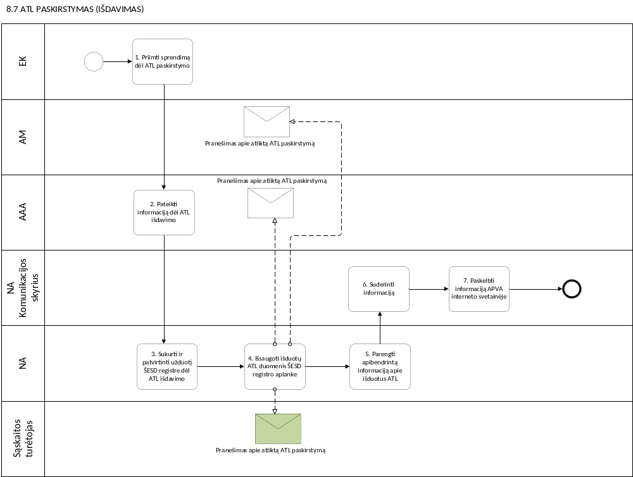
Pav. 6 Esamo proceso schema
6 lentelė. ATL paskirstymo (išdavimo) žingsnių aprašymas
Žingsnio Nr. | Žingsnio pavadinimas | Žingsnio aprašymas
 | Priimti sprendimą dėl ATL paskirstymo | EK priima sprendimą dėl ATL paskirstymo.
 | Pateikti informaciją dėl ATL išdavimo | AAA pateikia NA informacija dėl ATL išdavimo sąskaitų turėtojams ŠESD registre
 | Sukurti ir patvirtinti užduotį ŠESD registre dėl ATL išdavimo | NA, gavęs informaciją apie ATL išdavimą, sukuria ir patvirtina užduotis ŠESD registre dėl ATL išdavimo sąskaitų turėtojams.
 | Išsaugoti išduotų ATL duomenis ŠESD registro aplanke | Informaciją apie išduotus ATL išsaugo Serveryje ŠESD registro aplanke ir informuoja AAA, AM ir sąskaitos turėtojus el paštu apie išduotus ATL .
 | Parengti apibendrintą informaciją apie išduotus ATL | NA parengia apibendrintą informaciją (pranešimą) apie išduotus ATL ir perduoda APVA Komunikacijos skyriui.
 | Suderinti informaciją | Parengtą informaciją apie išduotus ATL Komunikacijos skyrius suderina su NA
 | Paskelbti informaciją APVA interneto svetainėje | Suderinus informaciją su NA, Komunikacijos skyriaus atstovai paskelbia informaciją apie išduotus leidimus APVA internetinėje svetainėje.

8.8 ATL atsisakymo kontrolė
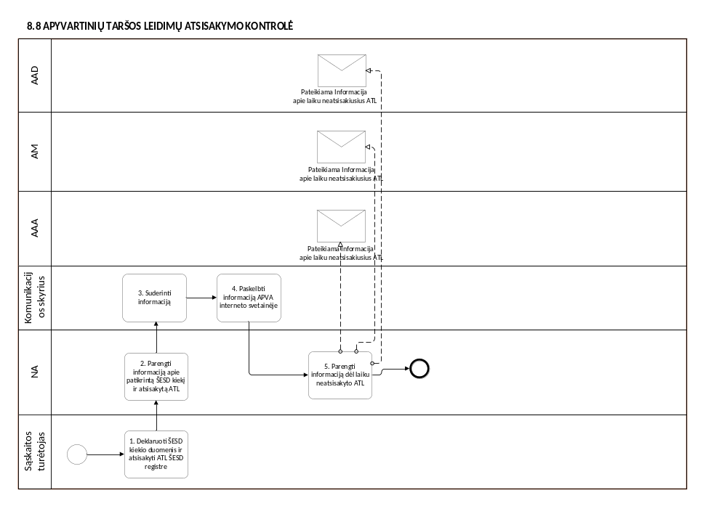
Pav. 7 Esamo proceso schema
7 lentelė. Apyvartinių taršos leidimų atsisakymo kontrolės žingsnių aprašymas
Žingsnio Nr. | Žingsnio pavadinimas | Žingsnio aprašymas
 | Deklaruoti ŠESD kiekio duomenis ir atsisakyti ATL ŠESD registre | Sąskaitos turėtojas iki tam tikro termino deklaruoja ŠESD kiekio duomenis ir atsisako ATL ŠESD registre
 | Parengti informaciją apie patikrintą ŠESD kiekį ir atsisakytą ATL | NA parengia duomenis apie patikrintą ŠESD kiekį ir atsisakytą ATL kiekį
 | Suderinti informaciją | Komunikacijos skyrius suderina parengtą informaciją su NA
 | Paskelbti informaciją APVA interneto svetainėje | Suderinus informaciją su NA, Komunikacijos skyriaus atstovai paskelbia informaciją apie deklaruotą ir patikrintą ŠESD kiekį ir atsisakytus ATL APVA internetinėje svetainėje.
 | Parengti informaciją dėl laiku neatsisakyto ATL | NA parengia informaciją apie veiklos vykdytojus, orlaivių naudotojus, jūrų transporto veiklos vykdytojus ir reguliuojamuosius subjektus, kurie laiku neatsisakė ATL. Parengtą informaciją pateikia AAA, AAD ir AM

8.9 Sąskaitų faktūrų rengimas, teikimas ir apmokėjimo kontrolė
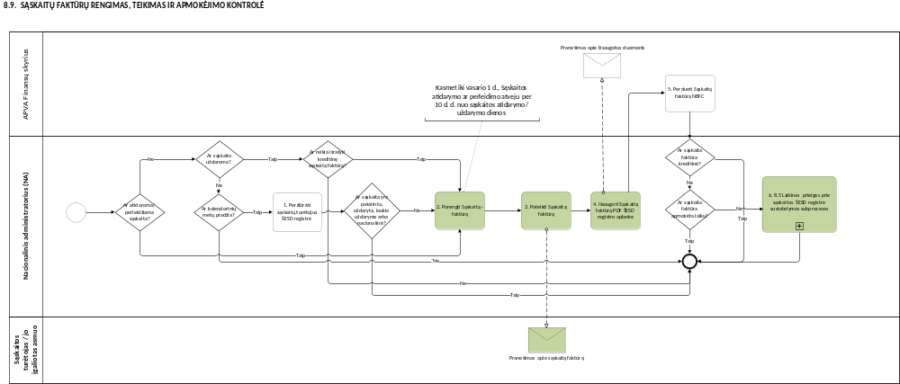
Pav. 8 Esamo proceso schema

8 lentelė. Sąskaitų faktūrų rengimo, teikimo ir apmokėjimo kontrolės žingsnių aprašymas
Žingsnio Nr. | Žingsnio pavadinimas | Žingsnio aprašymas
 | Ar atidaroma/perleidžiama sąskaita? | Taip – einama į žingsnį „Parengti Sąskaitą – faktūrą“  Ne - einama į klausimą „Ar sąskaita uždaroma?“.
 | Ar sąskaita uždaroma? | Taip – einama į klausimą „Ar reikia išrašyti kreditinę sąskaitą faktūrą?“  Ne - einama į klausimą „Ar kalendorinių metų pradžia?“.
 | Ar reikia išrašyti kreditinę sąskaitą faktūrą? | Taip – einama į žingsnį „Parengti sąskaitą faktūrą“  Ne – proceso pabaiga.
 | Ar kalendorinių metų pradžia? | Taip – einama į žingsnį „Peržiūrėti sąskaitų turėtojus registre“  Ne – proceso pabaiga.
 | Peržiūrėti sąskaitų turėtojus ŠESD registre | Kiekvienų kalendorinių metų pradžioje, NA peržiūri sąskaitų turėtojų duomenis ŠESD registre ir parengia duomenis sąskaitų faktūrų išrašymui už sąskaitos administravimo mokestį ŠESD registre.
 | Ar sąskaita yra pašalinta, uždaryta, laukia uždarymo arba nacionalinė? | Taip – proceso pabaiga.  Ne - einama į žingsnį „Parengti sąskaitą faktūrą“.
 | Parengti Sąskaitą - faktūrą | Kasmet iki vasario 1 d. NA parengia sąskaitas faktūras sąskaitų turėtojams už sąskaitos administravimą ŠESD registre.  Sąskaitos atidarymo ar perleidimo atveju per 10 darbo dienų nuo sąskaitos atidarymo ar perleidimo dienos.  Sąskaitos perleidimo atveju yra išrašoma kreditinė sąskaita ankstesniam sąskaitos savininkui, jei tai ne paskutinis einamųjų metų kalendorinis mėnuo ir sąskaita naujam sąskaitos savininkui.  Sąskaitos uždarymo atveju yra išrašoma kreditinė sąskaita, jei tai ne paskutinis einamųjų metų kalendorinis mėnuo.
 | Pateikti Sąskaitą faktūrą | NA pateikia sąskaitą faktūrą ar kreditinę sąskaitą el. paštu sąskaitos turėtojui.
 | Išsaugoti Sąskaitą faktūrą PDF ŠESD registro aplanke | Pateiktą sąskaitą faktūrą ar kreditinę sąskaitą, NA išsaugo PDF formatu ŠESD registro aplanke ir informuoja APVA Finansų valdymo ir projektų apskaitos apie išsaugotus dokumentus.
 | Perduoti Sąskaitą faktūrą NBFC | APVA Finansų valdymo ir projektų apskaitos perduoda išrašytas sąskaitas faktūras ir kreditines sąskaitas NBFC
 | Ar sąskaita faktūra kreditinė? | Taip – proceso pabaiga.  Ne - einama į klausimą „Ar sąskaita faktūra apmokėta laiku?“
 | Ar sąskaita faktūra apmokėta laiku? | Taip – proceso pabaiga.  Ne - einama į žingsnį „8.5 Laikinas prieigos prie sąskaitos ŠESD registre sustabdymas subprocesas“
 | 8.5 Laikinas prieigos prie sąskaitos ŠESD registre sustabdymas | Jei sąskaita faktūra neapmokėta laiku, toliau vykdomi žingsniai numatyti „8.5 Laikinas prieigos prie sąskaitos ŠESD registre sustabdymas“ subprocese.

8.10. Patvirtinimas dėl duomenų teisingumo
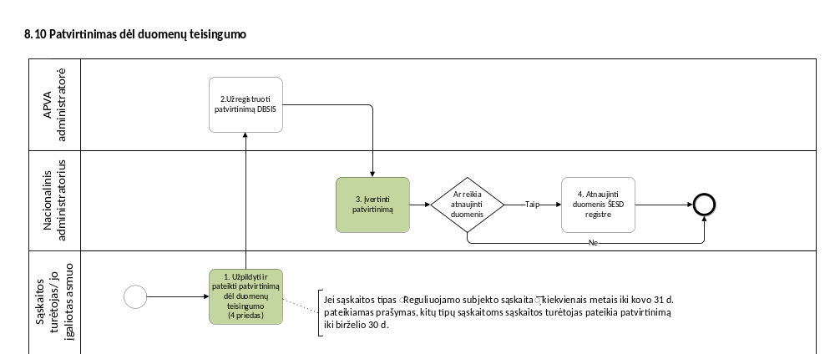
Pav. 9 Esamo proceso schema
9 lentelė. Patvirtinimo dėl duomenų teisingumo žingsnių aprašymas
Žingsnio Nr. | Žingsnio pavadinimas | Žingsnio aprašymas
 | Užpildyti ir pateikti patvirtinimą dėl duomenų teisingumo  (4 priedas) | Kiekvienais metais iki numatyto termino sąskaitos turėtojas privalo pateikti patvirtinimą, kad jų sąskaitų informacija yra išsami atnaujinta , tiksli ir teisinga. Jei sąskaitos tipas „Reguliuojamojo subjekto sąskaita“ patvirtinimas turi būti patektas iki kovo 31d., kitų tipų sąskaitoms iki birželio 30 d.
 | Užregistruoti patvirtinimą DBSIS | APVA administratorė gautą patvirtinimą, dėl duomenų teisingumo ŠESD registre, užregistruoja DBSIS.
 | Įvertinti patvirtinimą | NA įvertina pateiktus duomenis patvirtinime.
 | Ar reikia atnaujinti duomenis? | Taip – einama į žingsnį „Atnaujinti duomenis ŠESD registre“.  Ne - proceso pabaiga.
 | Atnaujinti duomenis ŠESD registre | Pagal poreikį, NA atnaujina duomenis ŠESD registre

Papildomi reikalavimai

Išorės naudotojai
- Paskyros pritaikytos juridiniams ir fiziniams asmenims (bet kurioje ES ar trečiojoje šalyje registruotiems / deklaravusiems gyvenamąją vietą). Autentifikacija ir registracija platformoje. Privalo būti užtikrina, kad tik registruoti naudotojai galėtų pasiekti asmenines paskyras ir veikti sistemoje. Turi būti užtikrintas nemokamas, patogus ir saugus prisijungimas prie platformos naudojant patikimą autentifikacijos metodą.
- Sutikimas su platformos naudojimosi sąlygomis.
- Etikečių realizavimas laukų lygyje su galimybe keisti reikšmes administratoriui
- Prašymų teikimas ir tikslinimas pagal tam tikras formas, išpildant patikrinimus pagal sąlygas suderintus analizės ir projektavimo metu.
- Galimybė gauti informacinius pranešimus be galimybės į juos atsakyti.
- Galimybė siųsti ir gauti pranešimus.
- Galimybė pridėti dokumentus.
- Galimybė gauti mokėjimo pranešimus.
- Veiksmų žurnale turi būti fiksuojami atlikti veiksmai.
- Kiti veiksmai numatyt procesuose.

Vidiniai sistemos naudotojai:

- Autentifikacija platformoje. Užtikrinti reikalavimus nurodytus Aplinkos projektų valdymo agentūros informacinės sistemos gamybos įmokos skirstymo gyventojams posistemės vystymo, palaikymo ir garantinės priežiūros paslaugų funkcinės–techninės specifikacijos 1 priede, keliamus autentifikavimo reikalavimams. Privalo būti užtikrinta, kad tik turintys platformos prisijungimo/administravimo teises APVA darbuotojai galėtų atlikti reikiamus veiksmus. Galima autentifikacija naudojant el. paštą ir slaptažodį. Taip pat turi būti užtikrinta VPN autentifikacija.
- Galimybė kurti ir administruoti prieigas vidiniams ir išoriniams vartotojams.
- Galimybė vertinti gautus prašymus, grąžinti juos tikslinimui, patvirtinti ar atmesti juos, išpildant patikrinimus pagal sąlygas suderintus analizės ir projektavimo metu. Vertinant išorinių vartotojų pateiktus prašymus pildomi patikros lapai ir keičiamos formų būsenos. Turi būti galimybė koreguoti formas ir vertinimo klausimynus.
- Galimybė formuoti sąskaitas faktūras. Pagal nustatytą formulę platformoje leidžia suformuoti mokėjimus, juos koreguoti, ištrinti, pateikti, išsaugoti. Sąskaitų faktūrų duomenys galėtų būti automatiškai sugeneruojami pagal išorinių vartotojų pateiktų formų priėmimą (taikoma tik Sąskaitos atidarymo, perleidimo ir uždarymo atvejais) ir prasidėjus naujais kalendoriniams metams.
- Galimybė registruoti per išorės modulį gaunamus duomenis vidiniuose moduliuose.
- Galimybė gauti ir siųsti pranešimus išorės naudotojams
- Veiksmų žurnalas. Fiksuoja visus platformoje atliktus veiksmus.
- Naudojimosi sąlygos. Galimybė administruoti naudojimosi sąlygų turinį.
- Klasifikatoriai. Galimybė papildyti klasifikatorių naujomis reikšmėmis neperkuriant proceso ir nekuriant naujų formų, t.y. papildžius klasifikatorių reikšmė atsiranda tuo metu galiojančioje formoje. Galimybė tvarkyti naudojamų klasifikatorių (platformoje esančių duomenų priskyrimo tam tikroms kategorijoms) reikšmes.
- Filtravimas. Turi būti užtikrinta galimybė filtruoti formas pagal būsenas ir kitus kriterijus.
- Parametrai: Galimybė konfigūruoti įvairius sistemos parametrus.
- Ataskaitos. Galimybė formuoti sąrašinių ataskaitas peržiūrėti, rūšiuoti ir eksportuoti (į XLSX, PDF ar pan. formatus) visus sąrašų duomenis.

Saugumas:
- Prieigos kontrolė pagal roles.
- Techninis sprendimas, užtikrinantis galimybę vidiniams ir išorės naudotojams priverstinai susipažinti su sistemą reglamentuojančiais teisės aktais, taip pat su informacija apie asmens duomenų tvarkymą pagal BDAR 13 str., pirmą kartą prisijungus prie sistemos arba pasikeitus minėtiems teisės aktams ir/arba informacijai apie jų asmens duomenų tvarkymą. Atsisakius susipažinti su sistemą reglamentuojančiais teisės aktais, taip pat su informacija apie asmens duomenų tvarkymą, prieiga prie sistemos nesuteikiama. Sistemoje turi būti fiksuojama susipažinimo data ir laikas.
- Audito žurnalas (kas, kada, ką pakeitė).

